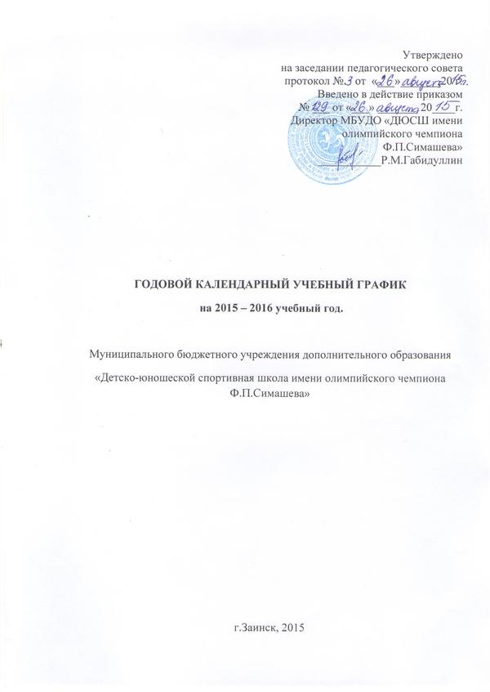

Начало учебного года: 01 сентября 2015года
Окончание учебного года: 31 августа 2016 года
Продолжительность учебного года: 52 недели: 46 недель занятий в условиях учреждения и 6 недель для тренировки в спортивно- оздоровительном лагере (учебно-тренировочные и восстановительные сборы согласно календарю спортивно-массовых мероприятий на 2015, 2016 годы), на спортивно-оздоровительных площадках (июнь, август) и по индивидуальным планам учащихся на период их активного отдыха (время отпуска тренера-преподавателя).
Учебные занятия проводятся в соответствии с расписанием, утверждённым директором Учреждения не позднее 15 сентября 2014 г.
Расписание составляется на основании расписаний, предоставленных тренерами-преподавателями, согласованных с руководителями общеобразовательных учреждений, с которыми заключены договора безвозмездного пользования недвижимым имуществом для организации учебного процесса ДЮСШ;
- продолжительность занятия – 45 минут.
В целях недопущения перегрузок и сохранения здоровья детей между занятиями вводятся обязательные 10 минутные перерывы (СанПин 2.4.4. 1251-03-санитарно-эпидемиологические требования к учреждениям дополнительного образования детей).
Начальный режим учебно - тренировочной работы является максимальным. Общегодовой объем учебно-тренировочной работы, начиная с учебно-тренировочного этапа подготовки, может быть сокращен не более чем на 25%.
Количество учебных дней в неделю: 6 дней
Соревновательная деятельность: согласно утвержденному календарю спортивно-массовых мероприятий Заинского района и Республики Татарстан на 2015 - 2016 годы
Учебно-тренировочные и восстановительные сборы: согласно утвержденному календарю спортивно-массовых мероприятий Заинского района и Республики Татарстан на 2015 - 2016 годы.
Промежуточная аттестация: осуществляется по утвержденному приказом директора учреждения графиком проведения контрольно-переводных нормативов по ОФП
Контрольно – переводные испытания по общей физической подготовке

1.Бег 60м.
2.Бег 100 м.
3.Бег 800 м.
4.Бег 1000 м.
5.Прыжок в длину с места.
6.Кросс 2 км, мин.с
7.Кросс 3 км,мин.с
8.Лыжи классические ходы 3км.мин.с; 5км.мин.с; 10км.мин.с
9.Лыжи коньковый ход 3км.мин.с;5км.мин.с;10км.мин.с

Контрольно-переводные испытания по специальной физической подготовке

1.Учащиеся 1- го года обучения в УТГ в течение сезона должны
принять участие в 7-8 стартах на дистанциях 1-5 км.
2. Учащиеся 2- го года обучения в УТГ в течение сезона должны
принять участие в 9-12 стартах на дистанциях 2-10 км.
3. Учащиеся 3- го года обучения в УТГ в течение сезона должны
принять участие в 13-16 стартах на дистанциях 3-5 км.(девушки),
5-10 км.(юноши).
4. Учащиеся 4- го года обучения в УТГ в течение сезона должны
принять участие в 17-18 стартах на дистанциях 3-5 км.(девушки),
5-10 км.(юноши).
5. Учащиеся 5- го года обучения в УТГ в течение сезона должны
принять участие в 19-20 стартах на дистанциях 3-10 км.(девушки),
5-15 км.(юноши).

№ п/п | Спортивное отделение | Спортивная группа | Контрольно – переводные нормативы |  | Контрольно – переводные нормативы по СФП
№ п/п | Спортивное отделение | Спортивная группа | На начало  2015 – 2016  учебного года | На конец 2015 – 2016  учебного года | Контрольно – переводные нормативы по СФП
1. | Лыжные гонки | ГНП - | Сентябрь 2015 | Май 2015 | В течение соревновательного сезона 2015-2016 г.г.
1. | Лыжные гонки | УТГ–1,2,3,4 | Сентябрь 2015 | Май 2015 | В течение соревновательного сезона 2015-2016 г.г.

Этапы и года обучения, минимальный возраст для зачисления, минимальное количество учащихся в группе, максимальное количество учебных часов в неделю устанавливаются в соответствии с режимами учебно-тренировочной работы и требований по спортивной подготовке по лыжным гонкам.

Режимы учебно-тренировочной работы и требования по спортивной подготовке на отделении «Лыжные гонки».

Этап | Год обучения | Минимальный возраст для зачисления | Год рождения для зачисления | Минимальное количество учебных часов в неделю | Максимальное количество учебных часов в неделю | Требования по физической, технической, спортивной подготовке на начало учебного год | Требования по физической, технической, спортивной подготовке на конец учебного год
СОГ | Весь период | 9 лет | 1996 - 2005 | 6 | 15 | - | -
ГНП | 1ый год | 9 лет | 2003-2004 | 6 | 15 | Нормативы по ОФП | Нормативы по ОФП
ГНП | 2ой год | 10 лет | 2001-2004 | 9 | 15 | Нормативы по ОФП III юн. разряд | II юн. разряд
УТГ | 1ый год | 12 лет | 2000-2001 | 10 | 12 | II юн.разряд | I юн.разряд
УТГ | 2ой год | 13 лет | 1999-2000 | 8 | 12 | I юн.разряд | III разряд
УТГ | 3ий год | 14 лет | 1998-1999 | 6 | 14 | III разряд | II разряд
УТГ | 4ый год | 15 лет | 1997-1998 | 6 | 16 | II разряд | I разряд
УТГ | 5ый год | 16 лет | 1996-1997 | 6 | 18 | I разряд | подтв. I разряд

